SALT'ın İklim Değişikliği Konulu Bu Son Şansımız mı? Gösterim Programı Devam Ediyor
SALT’ın, iklim değişikliğinin insana ve dünyaya etkilerine dikkati çekme amaçlı Bu son şansımız mı? gösterim programı yedinci yılında Garanti BBVA desteğiyle gerçekleştiriliyor.
Program bu hafta Peter Wohlleben’in aynı adlı, 2015 tarihli çok-satan kitabına dayanan “Ağaçların Gizli Yaşamı” belgesel filmiyle devam ediyor. 31 Mayıs-6 Haziran tarih aralığında saltonline.org’da orjinal dilinde (Almanca), Türkçe ve İngilizce altyazılı olarak gösterimi gerçekleştirilen 2020 yapımı Das geheime Leben der Bäume (Ağaçların Gizli Yaşamı) her şeyden çok, ağaçların güzelliğini ve büyüsünü gözler önüne seriyor ve ormanları koruyabilmek için acilen harekete geçmek gerektiğini hatırlatıyor.
Programın 7 - 13 Haziran haftası gösterimi Longyearbyen, a Bipolar City [Longyearbyen: İki Kutuplu Şehir] (2016) Svalbard’ın yerel seçimlerini mercek altına alıyor; kömürün fiyatı azalırken halk sürdürülebilir gelişimi tartışmanın acil gerekliliğinin bugün her zamankinden daha önemli olduğunu fark ediyor. Resmi yetkililer ve yerel halkla yapılan röportajlar aracılığıyla yönetmenler kentin çevresel çelişkilerini ve bunların sonuçlarını araştırıyor. Bilim insanlarına, siyasilere ve kent sakinlerine göre Longyearbyen zamana karşı yarışıyor.
Bu son şansımız mı? programı gösterimleri ücretsizdir.
Das geheime Leben der Bäume [Ağaçların Gizli Yaşamı] (2020)
31 Mayıs-6 Haziran

Yönetmenler: Jörg Adolph ve Jan Haft
96 dakika
Almanca; Türkçe ve İngilizce altyazılı

Dünya ekosisteminde ağaçların hayatî konumunu ele alan “Ağaçların Gizli Yaşamı”, Peter Wohlleben’in aynı adlı, 2015 tarihli çok-satan kitabına dayanıyor. Mektepli bir ormancı olan Wohlleben, ülkesi Almanya’da ormanlık bölgelerde ağaçların tümünün, yeniden yerleştirme amacıyla kesilmesinin ve tek tür ağaç yetiştiriciliğinin yol açtığı tahribatı görünce mesleğini bırakmıştı. Ormanlar, tıpkı karınca kolonileri gibi birer süper-organizmadır; ağaçlar birbirine bağlıdır, birbirleriyle iletişim kurar hatta besinlerini paylaşarak birbirlerine bir nevi toplum sağlığı hizmeti de sunarlar. Film, ağaçların gönderdiği sinyalleri deşifre etmek üzere yola çıkıyor; tohumları aracılığıyla sonraki kuşaklara nasıl bilgi aktardıklarını, nasıl bu kadar uzun yaşayabildiklerini ve ormanların göçmenlere nasıl muamele ettiğini keşfediyor. Wohlleben bu gizli ağların, ilişkilenme biçimlerinin haritasını çıkararak, insan-dışı dünyaya dair daha isabetli bir kavrayışı arıyor.

Belgeselde, yönetmen, bilinen en yaşlı ağacı (10 bin yıllık bir İsveç ladinini) ziyaret ediyor, Kanada’da, orman bakımı konusunda yeni yaklaşımlar üzerine çalışan şirketlere gidiyor, Hambacher Ormanı’nda kömür karşıtı protestolara katılıyor. Film, her şeyden çok, ağaçların güzelliğini ve büyüsünü gözler önüne seriyor ve ormanları koruyabilmek için acilen harekete geçmek gerektiğini hatırlatıyor.

SALT’ın Bu son şansımız mı? programı, kurucusu Garanti BBVA tarafından desteklenmektedir. Filmler, yalnızca Türkiye’den erişime açıktır.
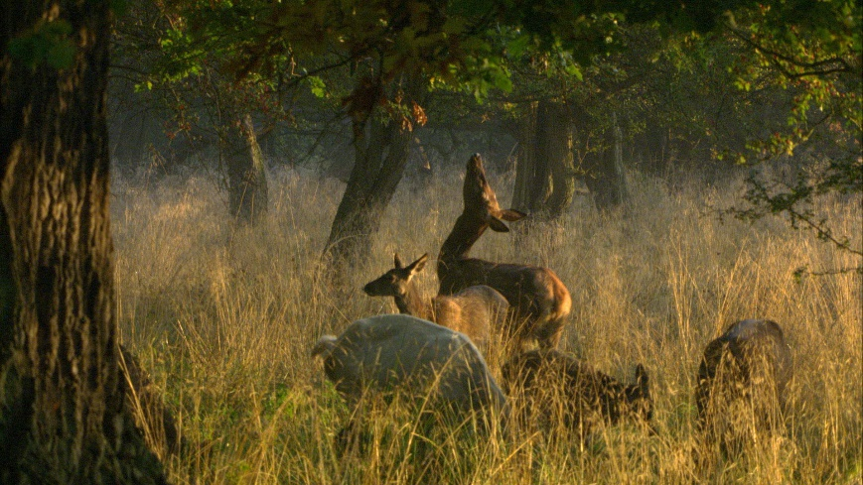
Das geheime Leben der Bäume [Ağaçların Gizli Yaşamı] (2020) filminden bir kare ©Global Screen
Longyearbyen, a Bipolar City [Longyearbyen: İki Kutuplu Şehir] (2016)
7-13 Haziran

Yönetmenler: Manuel Deiller ve Nina Ardoin
52 dakika
İngilizce, Fransızca; Türkçe ve ingilizce altyazılı

Kuzey Kutbu’nun Svalbard takımadalarında bulunan Norveç’in Longyearbyen kentinde yüz yıldır bir enerji ve gelir kaynağı olarak kömür çıkarılıyor. Kent adını kereste ve maden sektöründe çalışan, Amerikalı iş insanı John Munro Longyear’dan alıyor. Longyear, 1906’da bölgenin işleyen ilk endüstriyel kömür işletmesi olan Arctic Coal Company’nin [Kuzey Kutbu Kömür Şirketi] kurucu ortaklarından biri. Longyearbyen’in kuzey batısında bulunan Isfjorden [Buz Fiyordu] son 10 yıldır kış ortasında bile buzla kaplanmıyor. Araştırmacılar, fiyordun deniz yaşamının kutup ikliminden Atlantik iklim bölgesine kaydığını belirtiyor. Svalbard’ın hızla değişen iklimi, son yıllarda yerel nüfusa pek çok problem yaratıyor. Yükselen ısı ve artan yağış daha çok çığ düşmesine sebep oluyor.

Longyearbyen, a Bipolar City [Longyearbyen: İki Kutuplu Şehir], Svalbard’ın yerel seçimlerini mercek altına alıyor; kömürün fiyatı azalırken halk sürdürülebilir gelişimi tartışmanın acil gerekliliğinin bugün her zamankinden daha önemli olduğunu fark ediyor. Resmi yetkililer ve yerel halkla yapılan röportajlar aracılığıyla yönetmenler kentin çevresel çelişkilerini ve bunların sonuçlarını araştırıyor. Bilim insanlarına, siyasilere ve kent sakinlerine göre Longyearbyen zamana karşı yarışıyor.

SALT’ın Bu son şansımız mı? programı, kurucusu Garanti BBVA tarafından desteklenmektedir. Filmler, yalnızca Türkiye’den erişime açıktır.

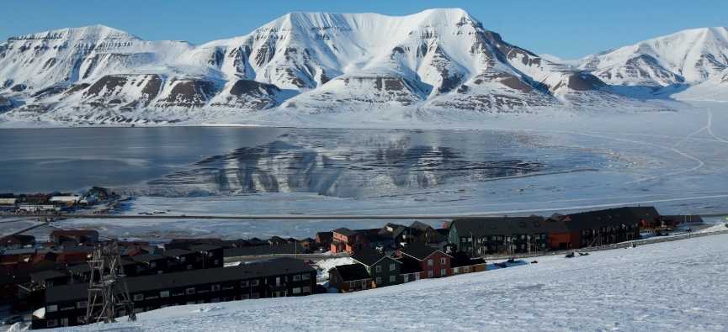

Longyearbyen, a Bipolar City [Longyearbyen: İki Kutuplu Şehir] (2016) filminden bir kare ©Artcam Production
Medya İletişimi / Media Relations
Zeynep Akan
zeynep.akan@saltonline.org
T +90 212 334 22 45
SALT
kurucu Garanti BBVA
Bankalar Caddesi 11
Karaköy 34420 İstanbul Turkey
Web: saltonline.org
FB: saltonline.tr
Twitter: @SALT_Online
YouTube: SALTonlineistanbul

